Қазақсан Республикасы Оқу-ағарту министрлігі

Атырау облысы

Құрманғазы ауданы

Жеке компьютерлік ойын құру

Секция: Информатика

Орындаушы: 5 -сынып оқушысы Абилхайр Мұхамедияр Нұрланұлы

Қадыр Мырза Әли атындағы жалпы орта мектебі

Жетекшісі: информатика пән мұғалімі педагог-сарапшы Капишова З.Ж

2022ж

**Жетекші пікір**

Оқушы алып отырған тақырыбы қазіргі кезде өзекті әрі қызықты, құпияға толы құбылыс болып табылады.Информатика бойынша оқушылардың «Жеке компьютерлік ойын құру»ғылыми-зерттеу жобасында автор» компьютерлік ойын «ұғымының егжей-тегжейлі анықтамасын береді, компьютерлік ойындардың пайда болу тарихы мен даму ерекшеліктерін, оларды танымал ету себептері мен қазіргі уақытта құрудың өзектілігін қарастырады.5-сынып оқушысы информатика бойынша «Жеке компьютерлік ойын құру» атты балалар ғылыми-зерттеу жұмысын жазу барысында компьютерлік ойындардың күрделілік жүйелерін зерттеді және олардың принципін нақты мысалдармен түсіндірді. Мектеп оқушысы өзінің бүкіл тарихында әлемде ең танымал болған компьютерлік ойындарды тізімдеді, мұндай құбылыстың не екенін және қазіргі шындықта бұл жетістікті қалай қайталауға болатындығын анықтауға тырысты.

«Жеке компьютерлік ойын құру» информатика бойынша дайын жобада автор өзінің жеке компьютерлік ойынын жасау бойынша практикалық жұмысының сипаттамасын ұсынды.Оқушы болашақ ойын тұжырымдамасын ойлап тапты, кейіпкерлердің дизайнын жасады және сценарий дайындады, құрылған сюжетке сәйкес компьютерлік ойын жазды. Оқушы мұндай дағдыны сыныптастарына компьютерлік ойындар құруды үйрету үшін және болашақта программист мамандығына бару үшін бағыттап отырАбилхайр Мұхамедияр зерттеу жұмысын жазу барысында көптеген көркем әдебиеттерді, газет-журналдарды, ғаламтордан ізденген. Жұмыс жоспар бойынша жазылып, толық орындалған. Сонымен қатар оқушы көп ізденіп, жұмысын өз жас ерекшелігіне сай орындай білген және де нақты деректер негізінде зерттей білген

Информатика пәні мұғалімі:Капишова З.Ж

**Мазмұны**

Аннотация.................................................................................................3

**Кіріспе**.........................................................................................................4

**Негізгі бөлім**

1. Компьютерлік ойындардың тарихы.....................................................7

2. Компьютерлік ойындардағы қиындық жүйелері................................9

**Практикалык бөлім**

3. Компьютерлік ойын құру......................................................................10

**Қорытынды**................................................................................................15

Пайдаланған әдебиеттер,реурстар..........................................................16

2

**Аннотация**

Қазіргі уақытта балалар сандық әлемде өздерін сенімді сезінеді, әртүрлі технологияларды, бағдарламалық өнімдерді тез игереді, гаджеттерді қолданғанды ұнатады: телефондар, смартфондар, iPhone, планшеттер, Компьютерлер және т. б. бірақ біз үшін мұндай таныс заттар, соның ішінде компьютерлік ойындар кім және қалай жасалғаны туралы аз адамдар ойлайды.Scratch-бұл бағдарламалауды үйрететін орта ғана емес, ең алдымен Scratch-оқушылардың ХХІ ғасыр дағдыларын дамытуға арналған құрал.

**Scratch (Скретч)** — бұл графикалық интерфейсі бар визуалды бағдарламалау ортасы, оны Массачусетс технологиялық институтының медиа зертханасы (the Media Laboratory at the Massachusetts Institute of Technology — MIT) балалар үшін бағдарламалауды қарапайым, түсінікті және қызықты ету үшін жасаған. Өнім мен орта ашық, ақысыз және веб-сайтта қол жетімді scratch.mit.edu. әзірлеушілердің айтуынша, Scratch балаларға шығармашылық және сыни тұрғыдан ойлауды үйренуге, бірге жұмыс істеуге көмектеседі-бұл ХХІ ғасырдағы өмір сүрудің негізгі дағдылары.

Scratch-бұл бағдарламалауды үйрететін орта ғана емес, ең алдымен Scratch-оқушылардың ХХІ ғасыр дағдыларын дамытуға арналған құрал.

3

**Кіріспе**

Қазіргі уақытта балалар сандық әлемде өздерін сенімді сезінеді, әртүрлі технологияларды, бағдарламалық өнімдерді тез игереді, гаджеттерді қолданғанды ұнатады: телефондар, смартфондар, iPhone, планшеттер, Компьютерлер және т.б. бірақ біз үшін мұндай таныс заттар, соның ішінде компьютерлік ойындар кім және қалай жасалғаны туралы аз адамдар ойлайды.Компьютерлік ойындарды бағдарламашылар деп аталатын кәсіби бағдарламалаумен айналысатын мамандар жасаған.Әр түрлі гаджеттерге, техникалық құрылғыларға сұраныстың артуына байланысты бағдарламашыларға сұраныс та артып келеді. "Тек құру үшін Сіз үйренуіңіз керек!"- деді Фридрих Ницше. Міне, ілімнің мәні-өсіп, әлемді өзгерту, оны жақсарту. Кез-келген бағдарламаны құру үшін бағдарламалауды үйрену керек.Компьютерлік ойын индустриясы әзірлеушілерден көптеген құзыреттерді талап етеді. Оқушыларды компьютерлік ойындар жасауға үйрету оқушылардың информатика, математика, физика, әдебиет, тарих және басқа да мектеп пәндерін оқуға деген қызығушылығы мен ынтасын арттыруға ықпал етуі тиіс. Компьютерлік ойындарды дамытудың технологиялары мен құралдарын зерттеу барысында оқушылардың компьютерді қабылдауды және т. б. дамытады. электрондық құрылғылар Ойын-сауық көзі ретінде ғана емес, сонымен қатар көптеген заманауи кәсіптерде сұранысқа ие жұмыс құралы ретінде де қолданылады. Сонымен қатар, әртүрлі пәндердің білімін қолданудың қызықты формасының арқасында пәнаралық байланыстар туралы хабардар болу тиімдірек болады.**Scratch (Скретч)** — бұл графикалық интерфейсі бар визуалды бағдарламалау ортасы, оны Массачусетс технологиялық институтының медиа зертханасы (the Media Laboratory at the Massachusetts Institute of Technology — MIT) балалар үшін бағдарламалауды қарапайым, түсінікті және қызықты ету үшін жасаған.

4

Өнім мен Орта ашық, ақысыз және веб-сайтта қол жетімді scratch.mit.edu. әзірлеушілердің айтуынша, Scratch балаларға шығармашылық және сыни тұрғыдан ойлауды үйренуге, бірге жұмыс істеуге көмектеседі-бұл ХХІ ғасырдағы өмір сүрудің негізгі дағдылары.Scratch-бұл бағдарламалауды үйрететін орта ғана емес, ең алдымен Scratch-оқушылардың ХХІ ғасыр дағдыларын дамытуға арналған құрал.

**Жұмыстың мақсаты:** компьютерлік ойындарды құру үшін Scratch ортасының мүмкіндіктерін зерттеу.

**Белгіленген мақсатқа жету үшін келесі міндеттер қойылды:**

* қандай компьютерлік ойындар бар екенін біліңіз;
* Scratch бағдарламалау ортасын және оның мүмкіндіктерін зерттеу;
* Scratch-та бағдарламалау әлеуетін қарастырыңыз, ойындар жасаңыз
* жеке білім беру ойындарын жасаңыз;
* алынғаннәтижелергеталдаужасаңыз.

**Зерттеу нысаны:**Google "бағдарламалауортасы Scratch.mit.edu".

**Зерттеу тақырыбы:** "Scratch"ортасында компьютерлік ойындарды құру принциптері.

**Гипотеза:** әркім өз қиялын және шығармашылық қабілеттерін көрсете отырып, Scratch бағдарламасы арқылы ойын құруды үйренеді.

**Жаңалық:** "Scratch"ортасында бірнеше оқушы өз ойындарын жасай алады.

**Тақырыптың өзектілігі**: көптеген балалар мен ересектер компьютерлік ойындар ойнағанды ұнатады, олар бүгінгі күнге дейін сұранысқа ие.

**Зерттеу әдістері:** іздеу, салыстыру, салыстыру, талдау.

5

**Күтілетін нәтиже:**

* "Scratch" бағдарламалау ортасына жоғары қызығушылық.
* Әдебиеттізерттеудіңзерттеуаспектісіне мотивация

**Жұмыстың практикалық маңыздылығы:** информатика сабақтарында алған дағдыларын тиімді пайдалануға мүмкіндік беретін бағдарламалау әдебиеттерін үстірт емес, терең зерттеумүмкіндігі мен байланысты.

**Жобаның мақсаты:** достарымды болашақта ойын құруға үйрету.**Міндеттері:** ойындардың не екенін білу, ойынның сюжетін құру, осы сюжетпен өз ойын құру.

**Гипотеза:** менің ойымша, мен өз ойынымды құра отырып, достарымды өз ойындарымды құру идеясына қызықтыра аламын, бұл бізге қызығушылық клубын құруға мүмкіндік береді, болашақта сұранысқа ие мамандық IT, бағдарламашы бола аламын.

**Жобаның өзектілігі:** достарыма ойындар жасауды үйреткім келеді. Мен әлі баламын және ойын сатып ала алмаймын. Мүмкін, кейбір достарым ойын құруды білмейді, сондықтан мен оларды үйрете аламын.Соңғы уақытта ойындар танымал болды, сондықтан мен " неге ойын жасамасқа және барлық идеяларыммен бөліспеске?».

6

**Негізгі бөлім**

**Компьютерлік ойындардың тарихы**

Сонымен, әлемдегі алғашқы компьютерлік ойын 1942 жылы Томас Голдсмит Джр және Истл Рей менн жасаған Carthrabe-ray amusement device зымыран тренажері болды. Патент алуға сұраныс 1947 жылы 25 қаңтарда берілді, ал 1948 жылы 14 желтоқсанда ол 2 455 922 нөмірін алды. 1952 жылы Кембридж университетінде докторлық диссертациясының бір бөлігі ретінде А.С. Дуглас жасаған "тик-нолика" ойынына еліктейтін OXO бағдарламасы пайда болды. Бұл компьютерлік ойын EDSAC компьютерінде бағдарламаланған, оның кескіні катод сәулелерінің көмегімен жасалған.

**Компьютерлік ойындардың пайда болу тарихы**

Компьютерлік ойындар нағыз мәдени құбылысқа айналды - бағдарламашылардың шығармашылық ойының қарапайым жемісі ретінде пайда бола отырып, олар жыл сайын танымал бола бастады - және жеке спорттық пән - eSports болғанға дейін дамыды. Бүкіл әлемде ойындарды дамыту компаниялары өсті, және осы саладағы жұмыс сүйікті компьютерлік ойыншықтарды жасағысы келетін көптеген жас ақыл-ой үшін қызғылт арманға айналды. Кейбір ойын сериялары табынушылыққа айналды-мысалы, DOOM, Fallout, Dragon Quest, Final Fantasy, contra, WoW, Starcraft, NFS, GTA. Кем дегенде, олардың біреуі туралы кем дегенде бір рет компьютермен кездескен кез-келген адам естіген шығар.Сандық құрылғыларда қарапайым ойындар жасауға тырысу Екінші дүниежүзілік соғыс басталғанға дейін жасалды, ал 1947 жылы алғашқы электронды ойын бағдарламаланған болатын, оның мониторы әскери радар экраны болды - бұл жау зымырандарының тренажері болды.

7

Алайда, алғашқы компьютерлік ойын 1952 жылы А.С. Дуглас жасаған, ең аз дегенде 3х3 ұяшық өрісі бар "тик нолики" ойыны болды деп саналады.Бүгін бұл күлкілі болып көрінуі мүмкін, бірақ сол кезде бұл революциялық жаңалық болды. Крестиктер нолики - бір ең танымал ойындар кішкентай балалар үшін.1958 жылы Нью-Йоркте Уильям Хигинботам қолданушыларды жаңа тәжірибе үлгісімен қуантты. Ол "екі Теннис" бейне ойыны болды. Оның зертханасына келушілер джойстиктердің көмегімен өздерінің "ракеткаларын" басқара отырып, сандық кортта теннис ойнай алды. Қарамастан қарапайымдылығы функционалын, бұл ойын кезекті білгенде нарождающемся әлемде геймеров.Алайда, нақтывиртуалдыжарылыс 1962 жылыболды. DECойынконтроллерінжасапшығарды және PDP-1 компьютеріменбіргеSpaceWarойынынаұқсамайтынсынақбағдарламасыретіндетаратылабастады.Бұлшыныментанымалболғаналғашқыкомпьютерлікойынболды.Олкездекомпьютерлерәлі де үлкен болатын.Транзисторлықтізбектердеықшамтақталарпайдаболғанғадейіншамамен 10 жылөтті. 1972 жылымамырдаMagnavoxOdisseyенгізілді-теледидарғаарналғаналғашқыойынконсолі.Осы сәттен бастап компьютерлік ойын әлемі Жеті қадаммен алға жылжи бастады. Даму төрт негізгі бағытта жүрді: тікелей компьютерлер, теледидарлық ойын консольдері, электронды ойын автоматтары және қалта электрондық ойындары.1979 жылы американдық Milton Bradley компаниясы алғашқы қалта ойын консолін шығарды, оған бірден 12 ойын салынды. 1980 жылы жапондық Nintendo калькулятордағы ойындарды жаңартып, Game&Watch сериясымен қарапайым монохромды консольдерді жаппай шығарды. Кеңес Одағында бұл консольдер Электроника өнімдерінің прототипі болды-Мұхит құпиялары және күте тұрыңыз!"бөлініп, оған ынтық сөзбе барлық.Технологиялар дамыған сайын виртуалды әлем дыбысқа толы болды, графика жақсарды, бейне қосылды.

8

**Компьютерлік ойындардағы қиындық жүйелері**

Ойындардағы қиындық жүйелерін 3 санатқа бөлуге болады: Қарапайым, орташа және күрделі.

**"Қарапайым"** мергендер мен басқа да экшн ойындарында жиі кездеседі: көбінесе күрделіліктің жоғарылауы экрандағы қарсыластардың санын, олардың денсаулығының көлемін, сондай-ақ басты кейіпкерге тигізген залалын білдіреді.**Орташа.** Бұл күрделілік деңгейі әртүрлі, біз жоғарыда сипатталғанның бәрін азайтамыз. Жау NPC-дегі AI сәл ақылды болады. Жиі таңдалған ойын режимдерінің бірі. Қиындықтың орташа деңгейінде ойнағандықтан, көбінесе назар мен реакция қажет. Әрине, ойынға байланысты.**"Күрделі"** жүйе нәзік жұмыс істейді. Мысалы, тактикалық ойында күрделілікті таңдау жасанды интеллекттің мінез-құлқын анықтайды. Қиындықтың жоғары деңгейінде қарсыластар айлакер әрекет етеді, көбінесе баспана, гранаталар, тұзақтар қолданады және ойыншыны әр қадамда ойлануға мәжбүр етеді, бұл жай ғана шляпалармен лақтыруға мүмкіндік бермейді.**Шытырман оқиғалар**

Шытырман оқиғалар (ағылш. Adventure)-ойыншы басқаратын кейіпкер сюжетте алға жылжитын және заттарды қолдану, басқа кейіпкерлермен қарым-қатынас жасау және логикалық мәселелерді шешу арқылы ойын әлемімен өзара әрекеттесетін әңгіме ойыны.

**Рөлдік ойындар**

Рөлдік ойынға тән белгілер (ағылш. Role playing game, RPG):Басты кейіпкер (кейіпкерлер) және басқа кейіпкерлер мен Жаулар (көбінесе аз дәрежеде) олардың күші мен қабілеттерін анықтайтын белгілі бір параметрлер (дағдылар, сипаттамалар, дағдылар) бар. Әдетте кейіпкерлер мен жаулардың басты сипаты — бұл кейіпкердің жалпы күшін анықтайтын және қол жетімді

9

**Компьютерлік ойын құру**

Ойын құру үшін бізге қажет:

Компьютер немесе ноутбук

**"Бағдарламалау" ұғымы**

**Бағдарламалау**-бұл компьютермен қарым-қатынас жасау тәсілі, яғни адам компьютермен машина тілінде сөйлейді. Бағдарламалаутілін қолданаотырып, адамкомпьютергебелгілібіржағдайларда компьютер шешетінбелгілібірміндеттердіқояды. Көмегіменпрограммалаутілінқұруғаболадыкезкелгенқосымшаныңұсақбағдарламаларжаһандықжобалар.

**Google "бағдарламалау ортасы Scratch.mit.edu".**

**Скретч** (мүмкін ағылш. from scratch — "таза парақтан")-оқушыларды оқытуға арналған визуалды объектіге бағытталған бағдарламалау ортасы. Ол түрлі-түсті кірпіштерден бағдарламалар құруға негізделген-командалар.Тегін Scratch жобасын MIT Media Lab ғалымдарының шағын тобы жасаған. Scratch негізгі алгоритмдік құрылымдарды жүзеге асырады: Бақылау, тармақтау, циклдар. Ол интерфейстің 50 тілінің бірін таңдай алады. Жақында орыс тіліндегі нұсқасы шықты, онда командаларды орыс тілінде орнатуға болады. Желіде Скретч тілінде жазылған бағдарламаларды бөлісетін пайдаланушылар қауымдастығы бар. Ол келесі мекен-жайда орналасқан http://scratch.mit.edu.

**Scrach 3.0 Мүмкіндіктері. Практикалық бөлім**

Scratch бағдарламасының мүмкіндіктерін зерттей отырып, мен экономикалық ойын құрғым келді. Мен экономика бойынша кітаптарды оқи бастадым, бағдарлама жасадым, бірақ бұл өте қызықты болды, өйткені менде бұл туралы әлі аз білім бар.

10

Содан кейін мен аркада сияқты ойын құруды ұйғардым - ойыншы тез әрекет етуі керек, ең алдымен оның рефлекстері мен реакцияларына сүйене отырып, оны мақсатты жүгіруді білдіретін "мақсатты dash" деп атады. Менің жобам Scratch 3.0 ортасында жасалған. (Google Scratch.mit.edu).

**Мен өз жұмысымды жалғастырып, 12 ойын жасадым:**

* Шар жару ойыны
* Жылан қозғалысы
* Динозавормен шайқасу
* Лабиринт
* Машиналары жарысы
* FlappyBird
* Пингпонг
* Футбол
* Dudlejamp
* Ғарыштық соғыс
* Танк
* Х пен О ойыны

1. Ойын жобасының атауы: **Шарды жару**

Ойын жобасына қажетті фон: **Дала**

Ойын жобасының кейіпкері: **шар,көздегіш**

**Жобада шарды жылдам жарып, ұпай жинау қажет**

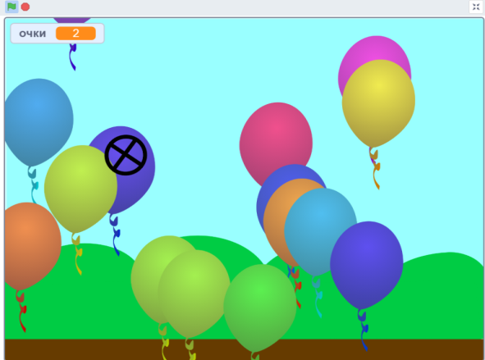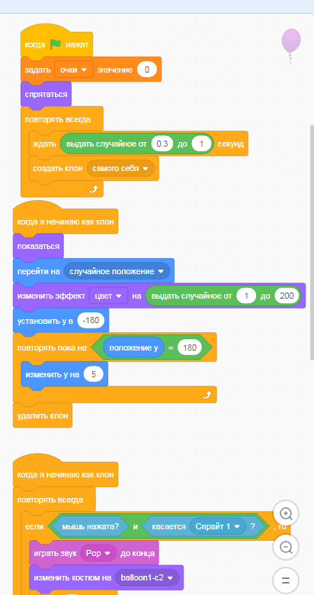

11

1. Ойын жобасының атауы:**Жылан ойыны.**

Ойын жобасына қажетті фон: **Орман**

Ойын жобасының кейіпкері:Жылан, алма

**Жобада жылан алманы жеп ұзарады**

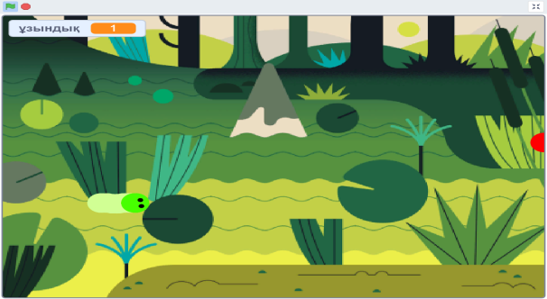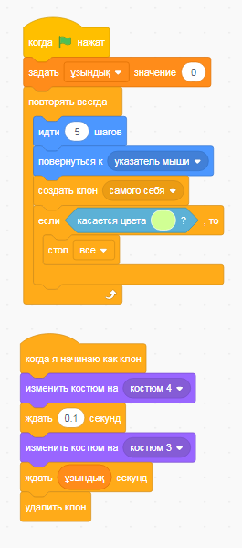

1. Ойын жобасының атауы:**Динозавормен шайқасу.**

Ойын жобасына қажетті фон: **түнгі қала**

Ойын жобасының кейіпкері: мысық, динозавор

**Жобада мысық динозавормен шайқасып динозаворды жеңу қажет.**

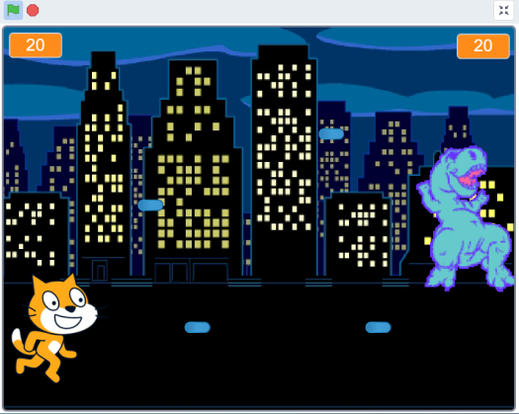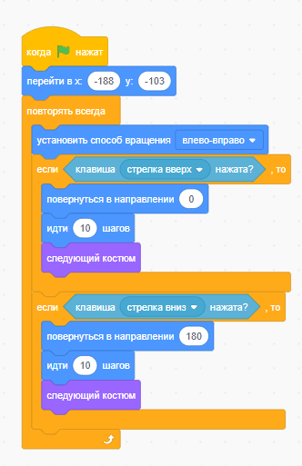

1. **Ойын жобасының атауы: Пинг понг**

Ойын жобасының кейіпкері: доп,ракетка

Жобада сіз досыңмен ойнап өз жағыңа допты тигізбей ұпай жинау қажет

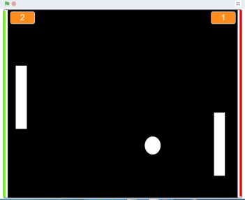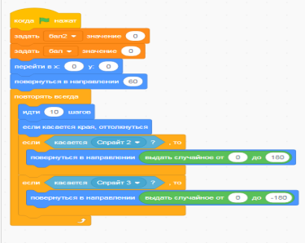

12

1. **Ойын жобасының атауы: Лабиринт**

Ойын жобасының кейіпкері: мысық, тышқан

Жобада тышқан тортты жеу керек,бірақ оған мысық кедергі келтіреді

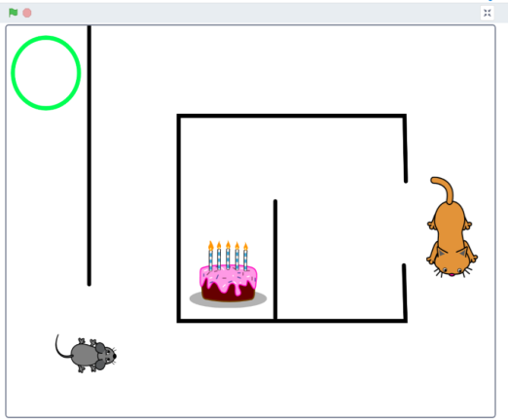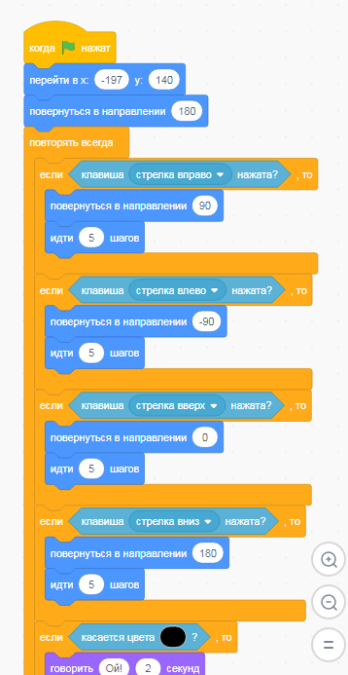

1. Ойын жобасының атауы: **Машина жүрісі**

Ойын жобасына қажетті фон: **жол**

Ойын жобасының кейіпкері: машина,белгілер

Жобада машина белгілерден соғыспай өтіп ұпай жинау

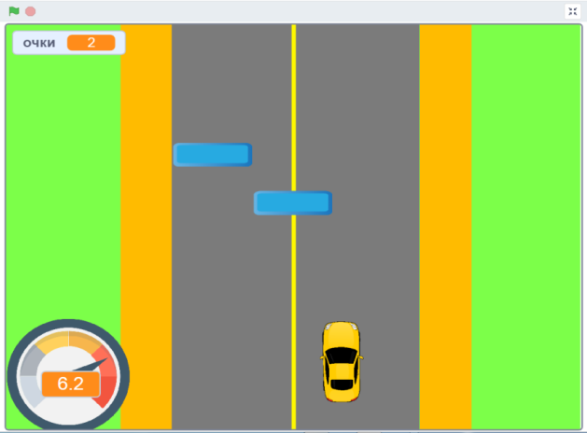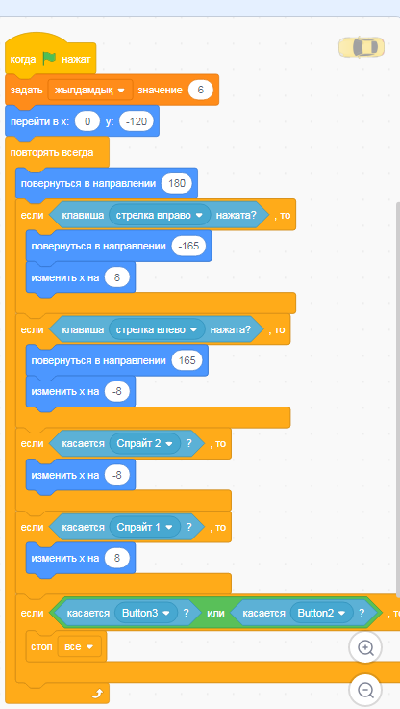

13

1. Ойын жобасының атауы: **Футбол ойыны**

Ойын жобасына қажетті фон: **стадион**

Ойын жобасының кейіпкері: мысық,доп, адам

Жобада сіз қақпаға тұрып,допты ұстап қалу керексіз.

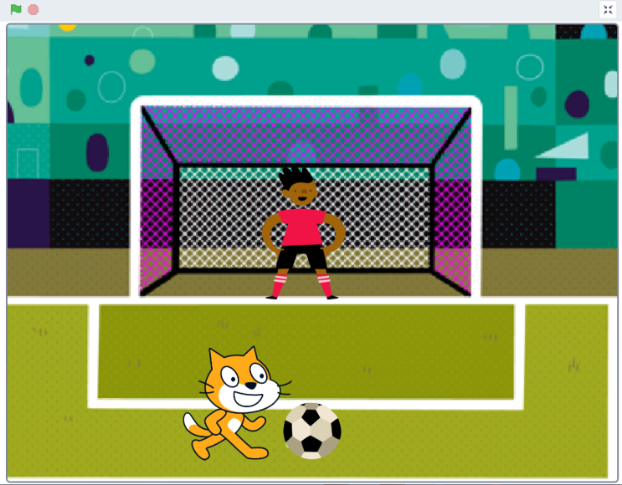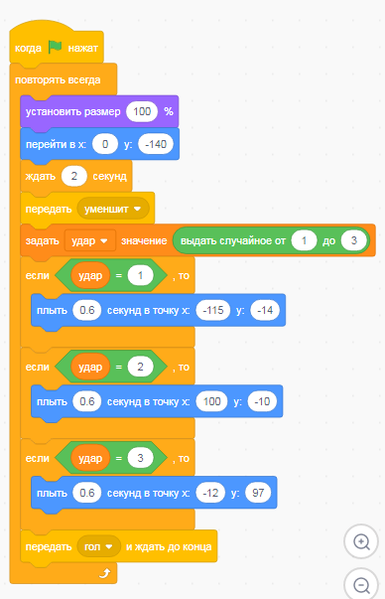

1. Ойын жобасының атауы: **Flappy Bird**

Ойын жобасына қажетті фон: **жазықтық**

Ойын жобасының кейіпкері: құс, кедергілер

Жобада сіз құспен кедергілерден өту қажетсіз.

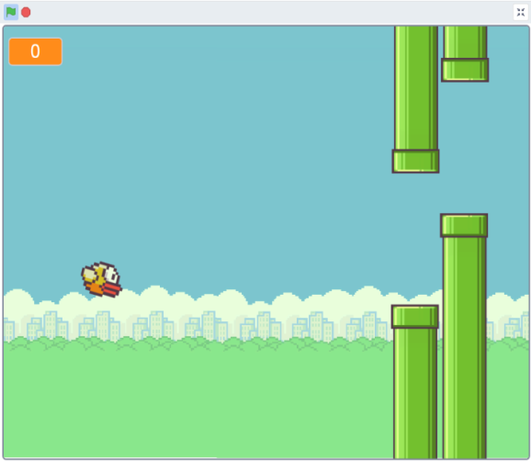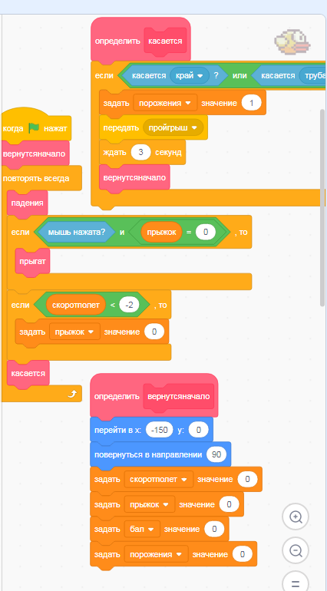

14

**Қорытынды**

Ойындар жасау өте қиын емес, тіпті қарапайым! Кез-келген адам ойын жасай алады және басқа нәрседе сәтті бола алады, тек сену керек және ештеңеге қарамастан тырысу керек, содан кейін бәрі ойдағыдай болады! Кез-келген әрекетті әркім оңай бере алмайды! Бірақ біз жақсы жаққа ұмтылуымыз керек және сізге ұнайтын нәрсені жасауымыз керек. Сондықтан мен өзімнің информатикаданғылыми жобамда "жеке компьютерлік ойын құру" туралы шешім қабылдадым, олар ойын құруға ұмтылуы үшін, егер олар оны жасай алса және ұнатса, ойынның барлық құрылыстарымен бөлісуді ұйғардым.Зерттеу нәтижесінде ойын құру мақсатында жасалған Скретч-әңгімелерді оқушылардың өздері сыныпта көрсету, зерттеу жүргізу, қойылған сұрақтарға жауап іздеу үшін жасай алатындығы белгілі болды.Біздің зерттеу мақсатымызға қол жеткізілді: Scratch ортасы өз жобаларын жасауға мүмкіндік береді. Scratch-та сценарийлерді құру кезінде формальды бағдарламалау тілдерінде бағдарлама мәтіндерін жазудың қажеті жоқ, өйткені мұнда мәліметтер мен басқару құрылымдарын бейнелеу үшін барлық қажетті графикалық құралдар берілген. Графикалық блоктарды біріктіре отырып, сіз бағдарламаны жасай аласыз және оны сол Scratch ортасында іске қоса аласыз.Зерттеудің басында қойылған барлық міндеттер орындалды: Scratch2.0 және 3.0 ортасының мүмкіндіктері зерттелді; өз жобалары құрылды.Жүргізілген жұмыстың нәтижесінде гипотеза расталды, эксперименттік зерттеу нәтижесінде Scratch ортасында компьютерлік ойындарды өз бетінше құрудың барлық мүмкіндіктері бар екендігі анықталды.Scratch көмегімен мен өзіме қызықты жұмыс бағыттарын таңдауды, идеяларымды тұжырымдауды, оларды жүзеге асыруды, нәтижелермен бөлісуді үйрендім. Бұл менің жұмысым әлі аяқталған жоқ.Мен өз жұмысымды жалғастырамын, сценарийлер ойлап тауып, басқа компьютерлік ойындар жасаймын.

15

**Пайдаланылғанәдебиеттер, ресурстар:**

1 http://www.tiobe.com/index.php/content/paperinfo/tpci/

2 http://letopisi.org/index.php/Scratch

3 http://scratch.mit.edu

4 http://elrond.tud.ttu.ee/~vilip/Scratch/Vene_Juhend/Scr_juhend.html

5 http://ru.wikipedia.org/wiki

6 Патаракин Е. Scratch ортасын қолданушыға арналған нұсқаулық //http://www.supercode.ru/download/scratch_by_patarakin.pdf

16